**简易汇率**

1. **系统功能设计**

**1.系统功能图**

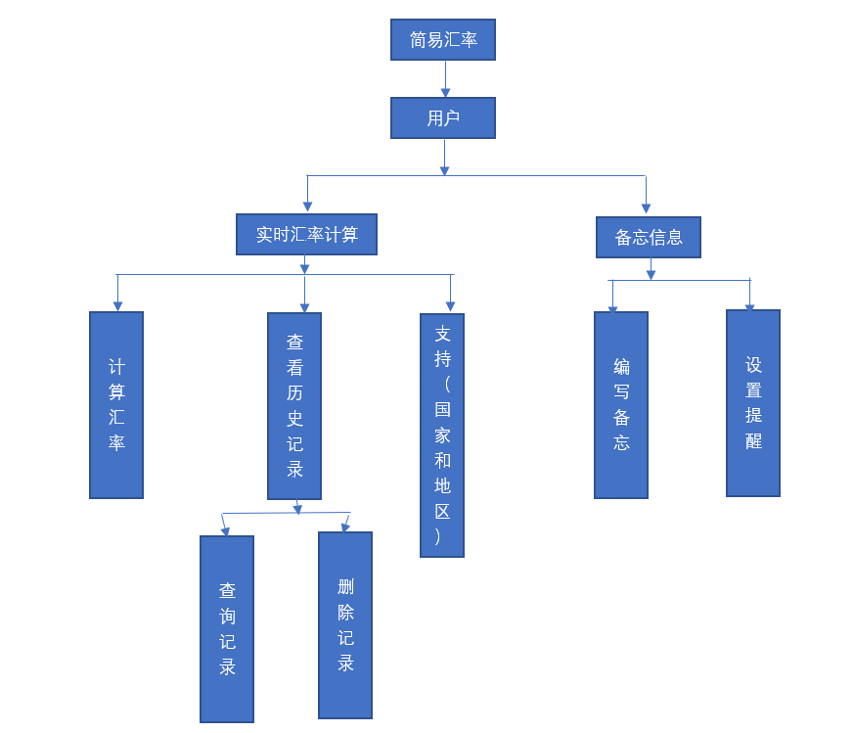

**2.系统功能**

简易汇率主要提供实时的汇率数据，对需要的用户进行汇率转换并且记录当时的汇率和金额信息，在历史记录当中用户可以根据关键词查询指定的货币转换记录，方便对比参照，同时可以删除不需要的记录。简易汇率同时提供了备忘功能，方便记录汇率数据或者其他信息，可以提醒用户防止忘记。

1. **数据库设计**

**1.E-R图**

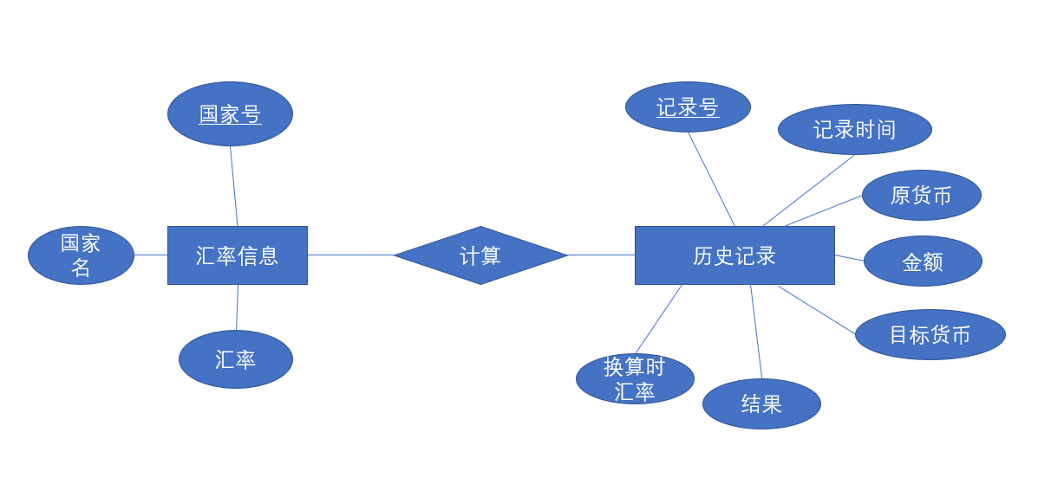

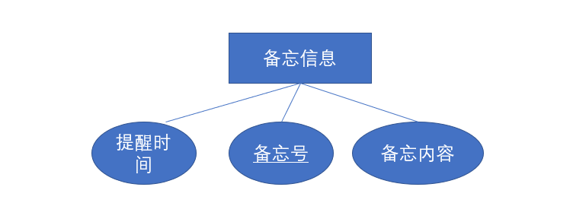

**2.数据库主要关系模式**

汇率（国家号，国家名，汇率）

历史记录（记录号，记录时间，原货币，金额，目标货币，换算时汇率，换算结果）

备忘信息（备忘号，备忘内容，提醒时间）

**3.数据库表字段设计**

表1 汇率字段设计

|  |  |  |  |  |
| --- | --- | --- | --- | --- |
| 字段 | 类型 | 主键 | 非空 | 说明 |
| cno | VARCHAR(20) | Y | Y | 国家编号 |
| cname | VARCHAR(100) | N | Y | 国家名 |
| cexcrate | Float（20） | N | Y | 国家实时汇率 |

表2 历史记录字段设计

|  |  |  |  |  |
| --- | --- | --- | --- | --- |
| 字段 | 类型 | 主键 | 非空 | 说明 |
| hno | VARCHAR(20) | Y | Y | 历史记录编号 |
| htime | VARCHAR(50) | N | Y | 记录时间 |
| horign | VARCHAR(20) | N | Y | 原货币 |
| hsum | Float(20) | N | Y | 金额 |
| htarget | VARCHAR(20) | N | Y | 目标货币 |
| hexcrate | Float(20) | N | Y | 换算时汇率 |
| hresult | Float(20) | N | Y | 换算结果 |

表3 备忘字段设计

|  |  |  |  |  |
| --- | --- | --- | --- | --- |
| 字段 | 类型 | 主键 | 非空 | 说明 |
| mno | VARCHAR(20) | Y | Y | 备忘编号 |
| mcontent | VARCHAR(1000) | N | N | 备忘内容 |
| mtime | Date | N | N | 提醒时间 |